IMPLEMENTASI METODE FORWARD CHAINING

PADA SISTEM PAKAR UNTUK MENDIAGNOSA

PENYAKIT TANAMAN SELADA

Nur Hirawati¹⁾, Dianradika Prasti²⁾, Shindy Ekawati²⁾
^{1, 2, 3} Informatika Fakultas Teknik Komputer, Universitas Cokroaminoto Palopo
Co Responden Email: nurhirawati873@gmail.com

Article history  Received ………..  Revised ………..  Accepted ………..  Available online ………..  Keywords  Forward Chaining  Expert System  Lettuce Plants  Waterfall  Website | Abstract  This study aims to develop an expert system for diagnosing diseases in lettuce plants using the forward chaining method, implemented as a web-based application. The research was conducted at Wara Hidroponik in Palopo City, where farmers face challenges in accurately identifying plant diseases due to reliance on manual methods and limited expertise. The system was designed to provide quick and accurate diagnoses by matching symptoms with predefined rules, offering appropriate solutions to mitigate crop losses. The Research and Development (R&D) method was employed, following the Waterfall model stages: system analysis, design, implementation, and testing. Black box testing, expert validation, and user testing confirmed the system’s functionality, usability, and accuracy, with results indicating high feasibility (average score of 3.98 from experts) and user satisfaction (average score of 4). The study concludes that the system effectively supports farmers in disease diagnosis, enhancing agricultural productivity and sustainability.
Riwayat  Diterima ………..  Revisi ………..  Disetujui ………..  Terbit ………..  Kata Kunci  Forward Chaining  Sistem Pakar  Tanaman Selada  Waterfall  Website | Abstrak  Penelitian ini bertujuan mengembangkan sistem pakar untuk mendiagnosis penyakit pada tanaman selada menggunakan metode forward chaining, yang diimplementasikan berbasis web. Penelitian dilakukan di Wara Hidroponik, Kota Palopo, di mana petani menghadapi kendala dalam mengidentifikasi penyakit tanaman secara akurat akibat ketergantungan pada metode manual dan keterbatasan keahlian. Sistem dirancang untuk memberikan diagnosis cepat dan tepat dengan mencocokkan gejala aturan yang telah ditetapkan, serta menyediakan solusi penanganan guna mengurangi kerugian hasil panen. Metode Research and Development (R&D) diterapkan dengan tahapan model Waterfall: analisis sistem, desain, implementasi, dan pengujian. Pengujian black box mengonfirmasi fungsionalitas, kemudahan penggunaan, dan akurasi sistem, dengan hasil menunjukkan kelayakan tinggi (skor rata-rata 3,98 dari ahli) dan kepuasan pengguna (skor rata-rata 4). Studi ini menyimpulkan bahwa sistem efektif mendukung petani dalam diagnosis penyakit, meningkatkan produktivitas dan keberlanjutan pertanian.

PENDAHULUAN
Perkembangan teknologi telah membawa transformasi signifikan dalam berbagai sektor, termasuk pertanian (Sari & Diana, 2024). Di tengah tantangan ketahanan pangan global yang semakin kompleks, penerapan teknologi informasi dalam bidang pertanian menjadi solusi strategis untuk meningkatkan efisiensi dan akurasi pengelolaan tanaman (Septiani dkk., 2022). Salah satu aspek kritis yang memerlukan perhatian adalah deteksi dini penyakit tanaman, yang menjadi faktor penentu dalam menjaga produktivitas dan kualitas hasil pertanian (Qoyim, 2024). Tanaman selada, yang memiliki nilai ekonomi tinggi dan permintaan pasar yang terus meningkat, sangat rentan terhadap serangan patogen seperti bakteri dan jamur (Dani, 2022). Di Indonesia, produksi selada mengalami peningkatan dalam periode 2020–2022, mencapai 1.082.345 ton (Statistik, 2022). Namun, peningkatan produksi ini tidak diimbangi dengan sistem deteksi penyakit yang efektif, sehingga petani masih bergantung pada metode konvensional yang rawan kesalahan (Jumiono dkk., 2024).
Kota Palopo, Sulawesi Selatan, merupakan salah satu wilayah dengan potensi pengembangan budidaya selada yang cukup besar. Dengan luas lahan pertanian mencapai 11.277 hektar (BPS Palopo, 2020), wilayah ini memiliki peluang untuk meningkatkan produksi selada, terutama dengan sistem hidroponik. Namun, beberapa kendala utama masih menghambat optimalisasi produksi, antara lain ketergantungan pada identifikasi penyakit secara manual, keterbatasan tenaga ahli patologi tanaman, serta tingginya kesalahan diagnosa oleh petani dan praktisi yang kurang berpengalaman (Appi, 2024). Wara Hidroponik merupakan salah satu mitra PDK (Praktik Dunia Kerja) Universitas Cokroaminoto Palopo, sering kali mengalami kendala dalam penanganan penyakit tanaman selada karena kurangnya pengetahuan mendalam di antara mahasiswa yang melakukan praktik. Kondisi ini diperparah oleh tidak hadirnya pemilik lahan yang juga merupakan pegawai Dinas Pertanian Kota Palopo, yang seringkali melakukan perjalanan dinas keluar kota, sehingga penanganan penyakit sering kali terlambat atau tidak tepat.
Berdasarkan observasi lapangan, ditemukan bahwa sistem yang berjalan saat ini masih mengandalkan identifikasi manual, yang sangat bergantung pada pengalaman subjektif petani atau praktisi. Hal ini menyebabkan ketidakakuratan dalam diagnosa dan penanganan, yang pada akhirnya berujung pada penurunan kualitas dan kuantitas panen. Studi terdahulu mengenai sistem pakar dalam pertanian (Saputra dkk., 2024) telah menunjukkan potensi penerapan teknologi ini untuk mendukung diagnosa penyakit. Namun, penelitian-penelitian tersebut belum sepenuhnya menjawab kebutuhan spesifik di tingkat lokal, seperti adaptasi terhadap kondisi mikroklimat Palopo, kemudahan penggunaan bagi petani dengan literasi digital terbatas, serta kelengkapan basis pengetahuan yang mencakup penyakit-penyakit spesifik pada selada hidroponik.
Untuk mengatasi kesenjangan ini, penelitian ini mengusulkan pengembangan sistem pakar berbasis forward chaining yang dirancang khusus untuk mendiagnosa penyakit tanaman selada. Metode ini dipilih karena kemampuannya dalam memproses data gejala secara berurutan untuk mencapai kesimpulan yang akurat, sehingga cocok untuk aplikasi diagnosa penyakit (Faisal dkk., 2024). Sistem ini tidak hanya menyediakan basis pengetahuan terstruktur yang mencakup 7 penyakit utama selada beserta gejala (Irvanka, 2023), tetapi juga dirancang dengan antarmuka yang user-friendly untuk memudahkan petani dalam penggunaannya (Amna dkk., 2024). Implementasi sistem ini diharapkan dapat mengurangi waktu diagnosa dibandingkan metode manual (Maulina & Wulanningsih, 2020), sekaligus menjadi solusi berkelanjutan untuk meningkatkan produktivitas dan kualitas tanaman selada di Kota Palopo.
Signifikansi penelitian ini terletak pada kontribusinya yang multidimensi, baik secara akademis maupun praktis (Pugu dkk., 2024). Dari sisi akademis, penelitian ini memperkaya literatur mengenai penerapan sistem pakar dalam pertanian presisi, khususnya untuk tanaman selada. Secara praktis, sistem ini dapat menjadi alat bantu yang efektif bagi petani dan praktisi pertanian dalam mengambil keputusan cepat dan tepat untuk penanganan penyakit. Lebih luas lagi, penelitian ini sejalan dengan tujuan pembangunan berkelanjutan (SDGs), khususnya SDG 2 (Zero Hunger) dan SDG 9 (Industry, Innovation, and Infrastructure), dengan mendorong inovasi teknologi di sektor pertanian untuk mendukung ketahanan pangan (Ayuningtyas & Rositawati, 2025). Dengan demikian, penelitian ini tidak hanya menjawab permasalahan lokal di Kota Palopo, tetapi juga berpotensi menjadi model yang dapat direplikasi di wilayah lain dengan karakteristik serupa.

METODE PENELITIAN
Penelitian ini menggunakan jenis penelitian Research and Development (R&D). Tahap penelitian ini penulis menerapkan metode waterfall. Metode ini menggunakan pendekatan sistematis dan bertahap dalam pengembangan perangkat lunak.
- Analisis Kebutuhan Sistem
Tahapan penelitian menggunakan metode waterfall diawali dengan menganalisis kebutuhan sistem, yang meliputi identifikasi data, penentuan format perangkat lunak, serta pengumpulan informasi melalui observasi, wawancara, dan studi pustaka. Hasil dari analisis ini digunakan untuk menentukan spesifikasi sistem yang akan dikembangkan. Berikut ini adalah kebutuhan fungsionalitas yang dibuat, yaitu:
- Kebutuhan Fungsional Admin
- Admin dapat melakukan login.
- Admin dapat mengelola halaman utama.
- Admin dapat menambah, mengubah dan menghapus data admin.
- Admin dapat menambah, mengedit dan menghapus data penyakit.
- Admin dapat menambah, mengedit dan menghapus data gejala.
- Admin dapat menambah, mengubah dan menghapus data solusi.
- Admin dapat menambah, mengubah dan menghapus data rule.
- Admin dapat melakukan logout.
- Kebutuhan Fungsional Petani
- Petani dapat melihat tampilan halaman utama.
- Petani dapat melakukan diagnosa.
- Petani dapat melihat daftar penyakit.
- Petani dapat melihat menu tentang aplikasi.
- Sistem dan Software Design
Tahap perancangan sistem dimulai dengan membuat diagram UML (Unified Modeling Language) yang mencakup diagram use case diagram, activity diagram, sequence diagram, dan class diagram. Untuk membuat diagram ini, penulis memanfaatkan aplikasi draw.io. selanjutnya, penulis merancang antarmuka pengguna (User Interface/UI) dengan menggunakan aplikasi Balsamiq Wireframe. Tahap terakhir adalah merancang database sistem berdasarkan data dan analisis yang telah dikumpulkan sebelumnya.
- Pembuatan dan Implementasi
Proses pengembangan dilakukan secara bertahap dengan menyesuaikan kebutuhan fungsional dari sistem pakar yang akan dibangun. Dalam proses ini, penulis menggunakan Visual Studio Code sebagai text editor utama, bahasa pemrograman yang diterapkan adalah PHP dikarenakan sifatnya yang open-source dan cocok untuk pengembangan aplikasi berbasis web. Selain itu, penulis juga menggunakan XAMPP sebagai server lokal, sehingga mempermudah proses pengujian dan debugging selama pengembangan. Aplikasi yang dikembangkan merupakan sistem pakar untuk mendiagnosa penyakit pada tanaman selada.
- Integration System Testing
Setelah proses pengembangan selesai, penulis melakukan serangakaian pengujian untuk mengevaluasi kinerja dan kualitas sistem. Pengujian dilaksanakan dengan pengujian sistem menggunakan black box testing, pengujian ahli, dan pengujian pengguna.

HASIL DAN PEMBAHASAN
- Perancangan Sistem
Perancangan sistem memvisualisasikan fungsi dari harapan sebuah sistem. Use case ini menunjukkan interaksi antara aktor dengan sistem, serta menggambarkan berbagai skenario yang mungkin terjadi dalam proses penggunaan sistem untuk memenuhi kebutuhan pengguna.
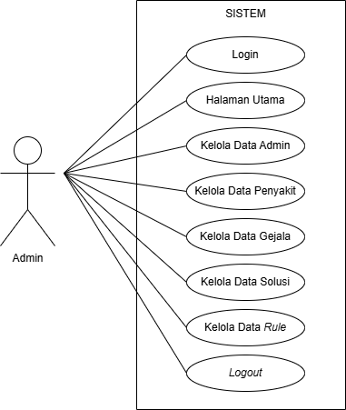

Gambar 1. Use Case Diagram Admin
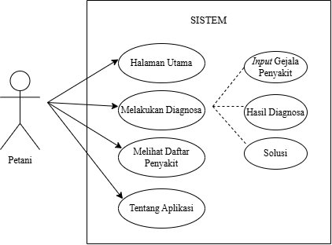

Gambar 2. Perancangan Use Case Diagram Petani
- Perancancangan Database
Perancangan database digambarkan dalam class diagram, yang menunjukkan relasi antara setiap kelas serta informasi yang terkandung di dalamnya, yang mencerminkan struktur dari model desain sistem secara keseluruhan.
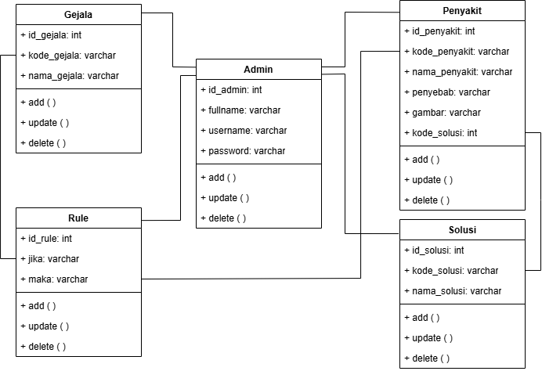

Gambar 3. Perancangan Class Diagram
- Tampilan Interface
Antarmuka (interface) memiliki fungsi sebagai media interaksi utama antara pengguna dan sistem komputer. Melalui antarmuka, pengguna dapat memberikan perintah serta menerima informasi atau feedback dari sistem secara langsung.
- Tampilan Halaman Admin
Perancangan antarmuka admin mencakup desain khusus yang dibuat untuk memenuhi kebutuhan administrator dalam mengelola sistem.
- Tampilan Halaman Login Admin
Tampilan login admin pada gambar 4 di bawah ini dimanfaatkan untuk otentikasi ke dalam sistem administrator melalui input username dan password.
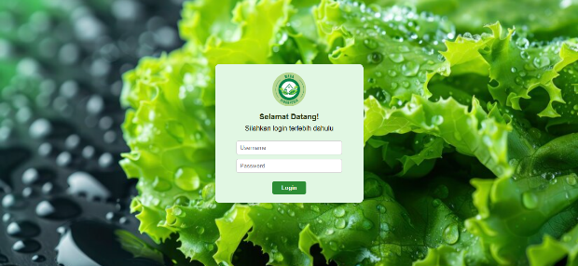

Gambar 4. Tampilan Halaman Login Admin
- Tampilan Halaman Utama Admin
Halaman utama admin adalah halaman yang menyediakan akses cepat ke berbagai menu pengelolaan sistem. Pada gambar 5 di bawah ini menampilkan rancangan untuk memudahkan admin dalam mengelola data dan mengakses fitur-fitur penting secara efisien.
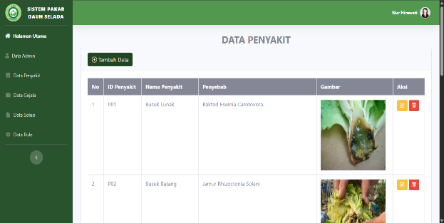

Gambar 5. Tampilan Halaman Utama Admin
- Tampilan Halaman Menu Data Admin
Halaman menu data admin berfungsi sebagai pusat pengelolaan informasi administrator sistem. Pada gambar 6 di bawah ini, admin bisa melihat, menambah, mengubah, atau menghapus data admin lainnya dengan keperluan dan wewenang yang dimiliki.
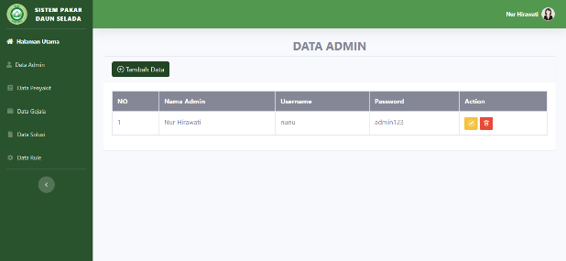

Gambar 6. Tampilan Halaman Menu Data Admin
- Tampilan Halaman Menu Data Penyakit
Halaman menu data penyakit menampilkan daftar penyakit yang telah teridentifikasi pada tanaman selada. Admin dapat mengelola data penyakit, seperti nama penyakit, penyebab, dan gambar, melalui antarmuka yang disediakan. Data pada halaman ini juga dapat diedit atau dihapus jika diperlukan, agar informasi tetap akurat dan relevan. Tampilan halaman ini dapat dilihat pada gambar 7 berikut.
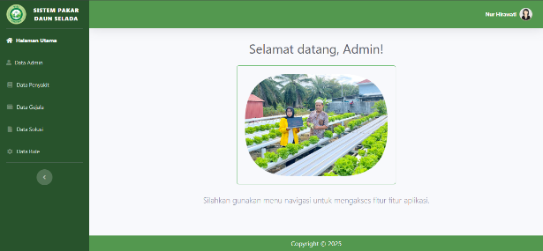

Gambar 7. Tampilan Halaman Menu Data
Penyakit
- Tampilan Halaman Menu Data Gejala
Halaman menu data gejala berisi daftar gejala-gejala yang sering muncul. Pada gambar 8 di bawah ini, admin dapat menambahkan, mengedit, atau menghapus data gejala untuk memastikan sistem dapat mendiagnosis penyakit dengan akurat.
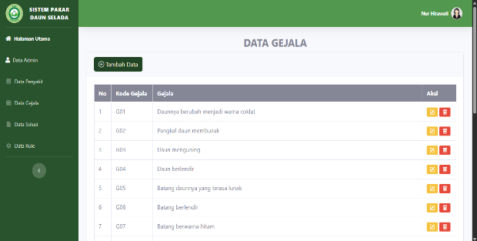

Gambar 8. Tampilan Halaman Menu Data Gejala
- Tampilan Halaman Menu Data Rule
Halaman menu data rule menampilkan aturan-aturan yang menghubungkan gejala dengan penyakit. Pada gambar 9 di bawah ini, admin dapat mengelola data rule untuk memastikan sistem pakar dapat bekerja dengan logika yang tepat.
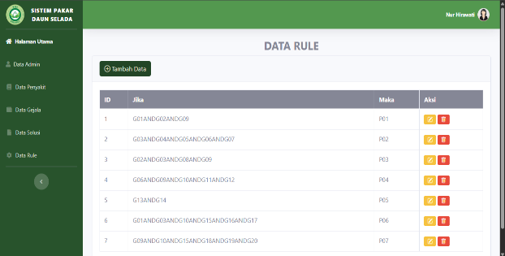

Gambar 9. Tampilan Halaman Menu Data Rule
- Tampilan Halaman Menu Data Solusi
Halaman menu data solusi menampilkan daftar solusi atau penanganan yang sesuai dengan masing-masing penyakit tanaman selada. Pada gambar 10 di bawah ini, admin dapat menambahkan, mengedit, maupun menghapus solusi yang tersedia.
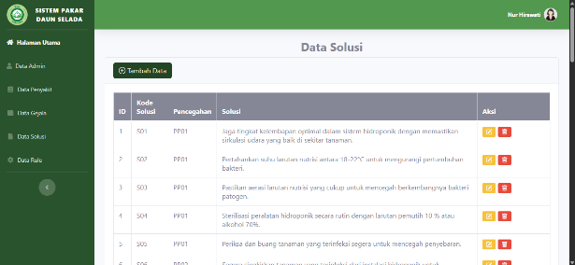

Gambar 10. Tampilan Halaman Menu Data Solusi
- Tampilan Halaman Petani
Bagian ini menampilkan antarmuka yang dirancang khusus untuk pengguna petani. Halaman ini dibuat agar petani dapat dengan mudah mengakses fitur-fitur utama, seperti melakukan diagnosa, melihat daftar penyakit, dan memahami informasi tentang aplikasi
- Tampilan Halaman Utama Petani
Pada gambar 11 di bawah, halaman utama petani dirancang sebagai titik awal bagi petani untuk mengakses berbagai fitur.
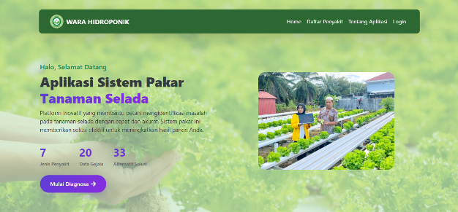

Gambar 11. Tampilan Halaman Utama Petani
- Tampilan Halaman Melakukan Diagnosa
Halaman ini memungkinkan petani dapat melakukan diagnosa penyakit terhadap tanaman selada. Pada gambar 12 di bawah, petani dapat memilih gejala-gejala yang diamati pada tanaman, dan sistem akan memproses data tersebut berdasarkan rule yang ada, untuk memberikan hasil diagnosa yang akurat.
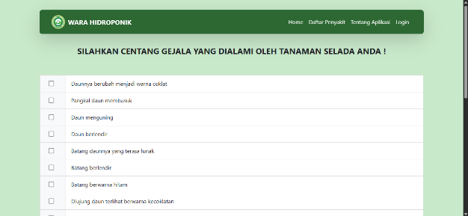

Gambar 12. Tampilan Halaman Melakukan Diagnosa
- Tampilan Halaman Hasil Diagnosa
Setelah proses diagnosa selesai, hasil diagnosa akan ditampilkan pada halaman ini seperti yang terlihat pada gambar 13, petani bisa melihat penyakit terindikasi, penyebab, gambar visual, dan solusi penanganan.
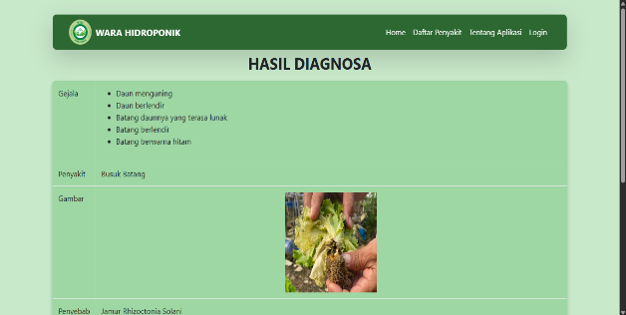

Gambar 13. Tampilan Halaman Hasil Diagnosa
- Tampilan Halaman Melihat Daftar Penyakit
Halaman ini menyajikan daftar lengkap penyakit yang dapat menyerang tanaman selada, seperti yang terlihat pada gambar 14. Petani dapat mengakses detail tentang setiap penyakit, termasuk gejala, penyebab, gambar dan solusi.
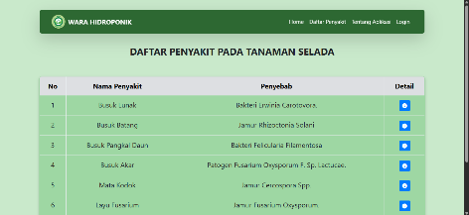

Gambar 14. Tampilan Halaman Melihat Daftar Penyakit
- Tampilan Halaman Tentang Aplikasi
Halaman ini berisi profil pengembang, tujuan pengembangan, dan media komunikasi pengembang. Tampilan ini dapat dilihat pada gambar 15 berikut ini.
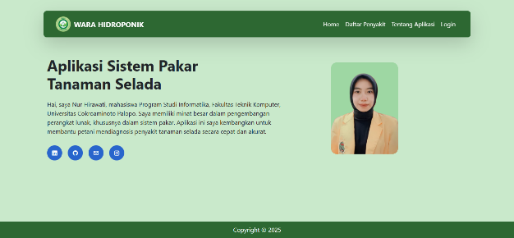

Gambar 15. Tampilan Halaman Tentang Aplikasi
- Pengujian
Tahap pengujian merupakan bagian krusial yang tidak boleh diabaikan sebelum aplikasi dinyatakan selesai dan siap digunakan. Tahap pengujian yang dilaksanakan ialah black box testing, pengujian ahli, dan pengujian pengguna.
- Pengujian Black Box
Pengujian black box, terfokus pada fungsi-fungsi aplikasi tanpa melihat struktur internal kode. Seluruh fitur yang diuji mampu merespons sesuai dengan yang diharapkan tanpa terjadi error, baik saat mengakses halaman, menekan tombol, maupun saat menjalankan proses utama sistem. Pengujian fungsionalitas sistem menghasilkan output “Sukses” pada seluruh test case yang dijalankan, yang mengindikasikan bahwa sistem memiliki stabilitas dan keandalan yang memadai. Hasil pengujian secara keseluruhan memberikan gambaran yang positif mengenai kinerja sistem dan kesiapannya untuk diimplementasikan. Hasil pengujian sistem dapat dilihat pada gambar 16 berikut.
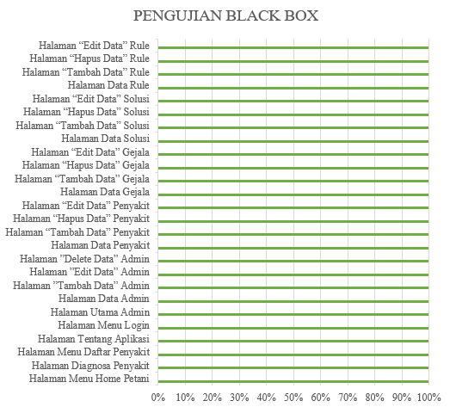

Gambar 16. Hasil Pengujian Sistem
- Pengujian Ahli
Penulis melakukan validasi melalui pengujian oleh tiga orang ahli di bidang sistem pakar. Masing-masing ahli diminta untuk menilai aspek antarmuka (interface), aspek kemudahan (usability), aspek informasi (information), aspek sistem (system), dan aspek penggunaaan bahasa. Nilai rata rata yang didapatkan dari ketiga penguji ahli adalah 3,98 pada skala 1-4, sehingga kategori keseluruhan menjadi “Sangat Layak”. Hasil pengujian ahli dapat dilihat pada gambar 17 berikut.
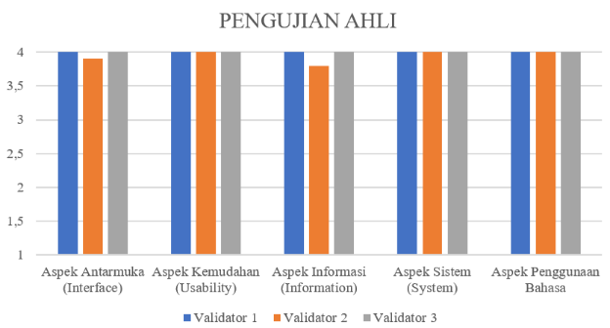

Gambar 17. Hasil Pengujian Ahli
- Pengujian Pengguna
Penulis juga melibatkan pengujian pengguna untuk menguji aplikasi dalam konteks penggunaan sehari-hari. Dengan menggunakan kuesioner yang sama, para pengguna memberikan nilai rata-rata 4 dari total tiga responden. Hal ini menandakan bahwa mereka menilai penggunaan aplikasi ini terbilang mudah dan sangat membantu dalam proses diagnosis. Pada gambar 18 di bawah ini, turut memperkuat kesimpulan bahwa aplikasi yang dikembangkan telah diterima dengan baik oleh pengguna dan siap untuk diimplementasikan.
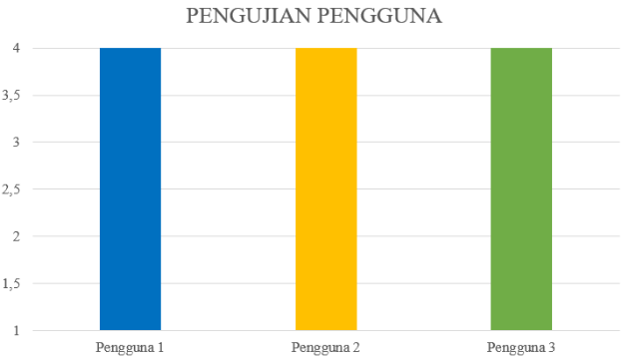

Gambar 18. Hasil Pengujian Pengguna

KESIMPULAN
Penelitian ini berhasil mengembangkan sistem pakar berbasis forward chaining untuk mendiagnosa penyakit tanaman selada dengan tingkat akurasi tinggi. Hasil pengujian menunjukkan seluruh fungsi sistem berjalan optimal (100%), sementara evaluasi ahli dan pengguna memperoleh skor rata-rata 3,98 dan 4 dari skala 4, mengindikasikan kelayakan dan kemudahan penggunaan. Sistem ini terbukti efektif dalam membantu petani melakukan identifikasi penyakit secara cepat dan akurat, sekaligus mendokumentasikan diagnosa penyakit. Temuan ini menegaskan potensi penerapan teknologi sistem pakar dalam mendukung transformasi digital sektor pertanian. Untuk pengembangan selanjutnya, diperlukan perluasan basis pengetahuan dan integrasi teknologi canggih guna meningkatkan kapabilitas sistem.

REFERENSI

Amna, A., Asry, L., Asri, R., Dewi, R., & Mahendra, T. (2024). Pengembangan Sistem Informasi Penjualan Hasil Pertanian Berbasis Web. Jurnal Teknik Informatika dan Terapan, 2(02), 26–33.
Appi, W. T. (2024). Pertumbuhan Dan Produksi Selada (Lactuca Sativa L.) Pada Berbagai Jenis Media Tanam Dan Air Kelapa Fermentasi Pada Hidroponik Sistem Wick. Skripsi Universitas Hasanuddin Makassar, 15(1), 37–48.
Ayuningtyas, D. P., & Rositawati, F. (2025). Pemanfaatan AI dalam Smart Farming untuk Mencapai SDGs 2 (Zero Hunger) di Indonesia. ANTASENA: Governance and Innovation Journal, 3(1), 176–190. https://doi.org/10.61332/antasena.v3i1.325
Dani. (2022). Respon Pertumbuhan Tanaman Selada Merah (Lactuca sativa var. lollo rosa) Dengan Pemberian Urin Sapi Dan Urin Kelinci Yang Terfermentasi. Skripsi Universitas Islam Negeri Raden Intan Lampung, 5(1)(2527–845), 132–139.
Faisal, F., Opitasari, O., & Mufti, A. (2024). Sistem Pakar Pendiagnosa Penyakit Mata Dengan Metode Forward Chaining. Semnas Ristek (Seminar Nasional Riset dan Inovasi Teknologi), 8(01), 132–137. https://doi.org/10.30998/semnasristek.v8i01.7146
Indonesia, B.-S. (2022). Produksi Tanaman Sayuran Menurut Provinsi dan Jenis Tanaman. https://www.bps.go.id/id/statistics-table/3/ZUhFd1JtZzJWVVpqWTJsV05XTllhVmhRSzFoNFFUMDkjMw==/produksi-tanaman-sayuran-menurut-provinsi-dan-jenis-tanaman--2022.html?year=2022
Irvanka, D. S. (2023). Keragaan dan Kelayakan Usahatani Selada Hijau Dengan Sistem Hidroponik. Skripsi Universitas Siliwangi, 6.
Jumiono, A., Judianto, L., Apriyanto, Suryanto, A., Nuriadi, Fanani, M. Z., & Rusliyadi, M. (2024). Pengantar Ilmu Pertanian. PT. Shonpedia Publishing Indonesia.
Maulina, D., & Wulanningsih, A. M. (2020). Metode Certainty Factor Dalam Penerapan Sistem Pakar Diagnosa Penyakit Anak. Journal of Information System Management (JOISM), 2(1), 23–32. https://doi.org/10.24076/joism.2020v2i1.171
Palopo, B. P. S. (2020). Pengaruh Sumber Daya Alam, Jumlah Tenaga Kerja Dan Jumlah Penduduk Terhadap Kemandirian Keuangan Daerah. In Galang Tanjung (Nomor 2504).
Pugu, M. R., Riyanto, S., & Haryadi, R. N. (2024). Metodologi Pertanian. PT. Shonpedia Publishing Indonesia.
Qoyim, Z. (2024). Pengaruh Berbagai Kombinasi Media Tanam Dan Dosis Pupuk Npk Terhadap Pertumbuhan dan Hasil Tanaman Selada (Lactuca Sativa L). Skripsi Universitas Islam Balitar, 1–23.
Saputra, G. E., Simbolon, R. F., Hanindia, M., & Swari, P. (2024). Sistem Pakar Untuk Mendiagnosis Penyakit Infeksi Saluran Pernapasan Akut (ISPA) Menggunakan Algoritma Dempster Shafer. Seminar Nasional Informatika Bela Negara (SANTIKA) ISSN, 4, 6–13.
Sari, J. A., & Diana, B. A. (2024). Dampak Transformasi Digitalisasi terhadap Perubahan Perilaku Masyarakat Pedesaan. Jurnal Pemerintahan dan Politik, 9(2), 88–96. https://doi.org/10.36982/jpg.v9i2.3896
Septiani, E. R., Rozaki, Z., Wulandari, R., & Suryani, C. A. (2022). Transformasi Digital di Pertanian dengan Peran Proaktif Generasi Muda. Seminar Nasional Agrbisnis, 103–108.

